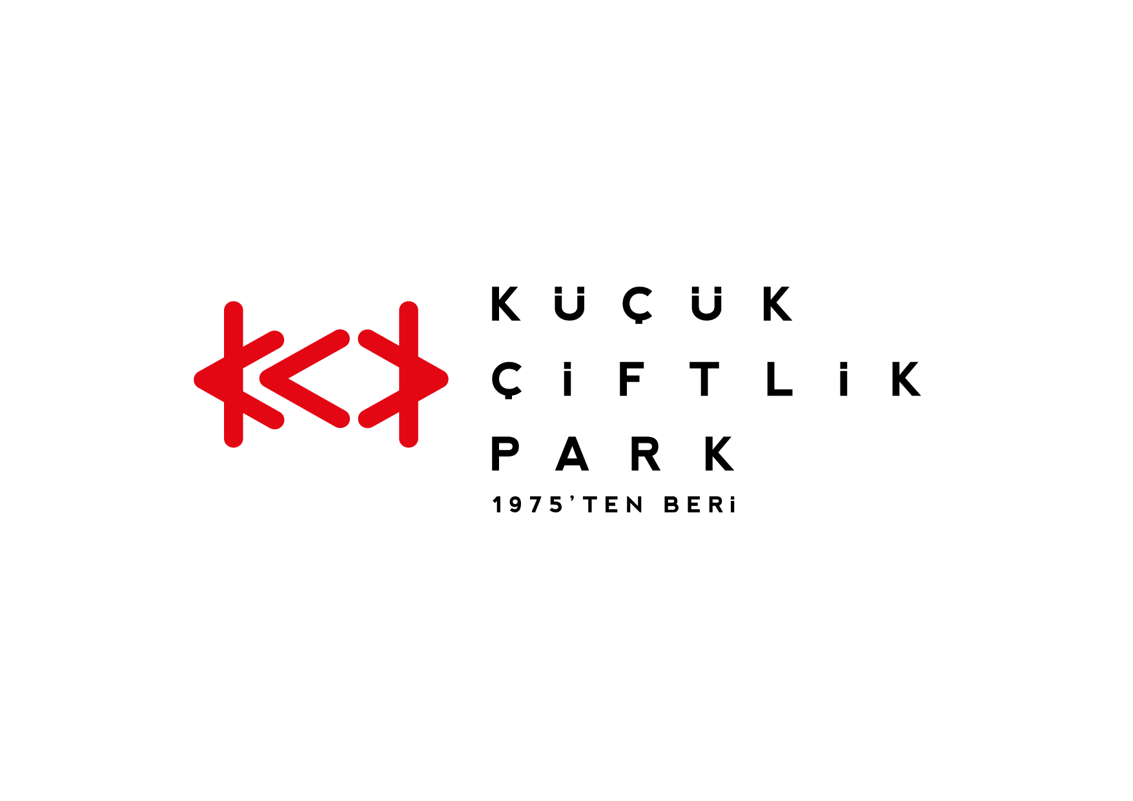
Basın Bülteni
bkz.
Banu K. Zeytinoğlu İletişim
Bahar BALKAN
baharb@bkziletisim.com
0 541 281 12 00

YILDIZLAR,
KÜÇÜKÇİFTLİK PARK’IN
MASALSI YILBAŞI KASABASINDA
PARLAYACAK!

Birbirinden Ünlü İsimlerin Sahne Alacağı
Wonder Village, 29 Kasım’da Kapılarını Açıyor.

KüçükÇiftlik Park’ın umutla ışıldayan büyülü yılbaşı kasabası Wonder Village’ın kapıları, 29 Kasım’da açılıyor! Yeni yıl neşesinin her yönüyle yaşanacağı şehrin bu en büyük kış marketi 29 Aralık’a kadar atlıkarıncası, buz pateni, çarpışan arabaları, eğlenceli şovları, çocuk tiyatrosu ve konserleri, sinema geceleri, yılbaşı aktiviteleri, atölyeleri, kış lezzetleriyle dolu yeme içme alanları ve hediyelik alışveriş stantlarıyla tüm aile için gün boyu eğlence sunacak. Her hafta sonunda Gaye Su Akyol, Mirkelam, Dolu Kadehi Ters Tut, Yeni Türkü, Redd, Bülent Ortaçgil, Jabbar gibi birbirinden yıldız isimlerin konserlerinin gerçekleşeceği yılbaşı kasabasında ilk konseri ise Levent Yüksel verecek. Wonder Wheel Creative Agency ve URU organizasyonuyla düzenlenen Wonder Village için biletler Biletix’te ve KüçükÇiftlik Park gişesinde!

YENİ YILA NEŞE, HAYAL ve UMUT DOLU BİR BAŞLANGIÇ

Şehrin eğlence merkezi KüçükÇiftlik Park, 29 Kasım – 29 Aralık 2024 tarihlerinde üçüncü kez İstanbul’un en büyük kış marketine ev sahipliği yapacak. İstanbul’un merkezinde heyecan verici bir dünyanın kapılarını aralayan yılbaşı kasabası Wonder Village, bir ay boyunca tüm ışıltısı ve umut veren neşesiyle yeni yıl ruhunu şehre yayacak. Türkiye’nin bu en özel ve en kapsamlı yeni yıl parkı, yeni yıl konsepti ve eğlenceli detaylarıyla KüçükÇiftlik Park’ta çarşamba, perşembe ve cuma günleri 16.00-00.00 saatleri arasında; cumartesi ve pazar günleri ise 12.00-17.30 ve 18.30-00.00 olmak üzere iki ayrı seansta misafirlerini ağırlayacak.

YEDİDEN YETMİŞE EĞLENCE

KüçükÇiftlik Park’ın, İstanbullulara özel dekorlar arasında yeni yıl ruhunu her yönüyle yaşatan büyülü yılbaşı kasabası, özel buz pateni pisti, çarpışan arabalar, atlıkarınca, en sevilen yılbaşı temalı filmlerin gösterileceği sinema geceleri, çocuk tiyatroları ve konserleri, gurme lezzetler, oyunlar, şovlar ve çok daha fazlasıyla 2025’e sayılı günler kala unutulmaz bir festival sunacak. Her yıl olduğu gibi bu yıl da her hafta sonu çok sevilen yıldızların konser vereceği etkinlikte Levent Yüksel, Jabbar, Bülent Ortaçgil, Yüksek Sadakat, Evrencan Gündüz, Mirkelam, Feridun Düzağaç, Lalalar, Gaye Su Akyol, Kalben, Selin, Emir Yargın, Can Ozan, Kardelen, Dolu Kadehi Ters Tut, Redd, Evdeki Saat ve Yeni Türkü’nün yanı sıra sürpriz isimler sahne alacak. Aileler hem yetişkinlere hem de çocuklara yönelik atölyelerde tüm gün dopdolu zaman geçirebilecek; alışveriş stantlarında ise her yaşa ve zevke uygun sayısız hediye alternatifi bulup yılbaşı alışverişinin tadını çıkaracaklar.

Wonder Wheel Creative Agency ve URU işbirliğiyle kurulan Wonder Village’ın biletleri Biletix’te ve KüçükÇiftlik Park gişesinde!

Bilgi için: instagram.com/istanbulwondervillage
instagram.com/kucukciftlikpark
kucukciftlikpark.com
twitter.com/KucukCiftlik

KüçükÇiftlik Park HAKKINDA:
İstanbul’un kalbinde yer alan KüçükÇiftlik Park, 17. yüzyıldan beri şehrin kültür ve eğlence merkezi. Günümüze kadar mesire alanı, hasbahçe, gazino ve lunapark olarak İstanbulluları ağırlayan mekân, bugün kurumsal etkinliklerden lansmanlara, fuarlardan davetlere, düğünlerden dev konserlere, tüm sahne sanatlarından sergilere kadar ses getiren etkinliklerin yapıldığı çok amaçlı bir etkinlik merkezi olarak hizmet vermektedir. Yaz sezonunda etkinliklerin ihtiyacına göre düzenlenebilen 17.000 kişi kapasiteli alanı, kış sezonunda ise 4.500 kişi kapasiteli kapalı alanı ile şehrin ihtiyacına cevap vermektedir. 2000 metrekarelik çim alana sahip KüçükÇiftlik Bahçe ise yaz sezonunda ayrı bir alan olarak hizmete açılmaktadır.

